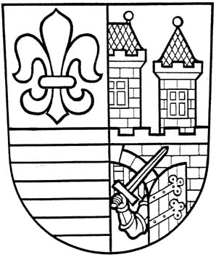
MĚSTSKÁ ČÁST PRAHA-ČAKOVICE

ÚŘAD MĚSTSKÉ ČÁSTI

Náměstí 25. března 121, 196 00 Praha - Čakovice
Tlf: 2 8306 1410, 2 8306 1413 Fax: 2 8393 3497 IČO: 00231291 E-mail: mestska.cast@cakovice.cz

Č.j. 04287/2025 ÚMČPČ

rozhodnutím RMČ ze dne 02.07.2025 usnesením č. USN RM 323/2025

Městská část Praha-Čakovice
vyhlašuje ve smyslu § 36 odst. 1 zákona č. 131/2000 Sb., o hl. m. Praze, v platném znění
záměr PRONÁJMU
nebytového prostoru – budovy č. p. 940, na pozemku parc. č. 1151/43, obec Praha, k. ú. Čakovice

Účel využití nebytového prostoru: sportovní hala včetně zázemí

Popis a rozsah nebytového prostoru: jedná se o nebytový prostor sportovní haly včetně zázemí

Dispozice: rozměr sportoviště 1125m2 + tribuna a zázemí (sprchy, šatny, toalety)

Doba pronájmu: sezóna 2025/2026 (září – červen) a to denně mezi 07:00 – 23:00 hod, vyjma pondělí – pátek v čase 07:00 – 16:00 kdy je prostor využíván školskými zařízeními

Cena pronájmu: dle platného ceníku

Záměr je vyvolán zájmem sportovních klubů TJ AVIA Čakovice z.s., IČ 00538051, Black Angels z.s., IČ 27029387, Prague Tigers z.s., IČ 26624656, Benefit Management s.r.o., IČ 27069770 a SK Třeboradice z.s., IČ 62934252, které sportovní halu využívají v předem určených časech k tréningům a turnajům v rámci školního roku v období září – červen, viz tabulka rezervací.

Termín a místo pro doručení nabídky: zájemci mají právo se k tomuto záměru vyjádřit a předložit své nabídky písemně na adresu Městská část Praha–Čakovice, náměstí 25. března 121/1, 196 00, Praha – Čakovice poštou nebo osobně do podatelny úřadu na adrese: Cukrovarská 38, Praha – Čakovice. Obálku zřetelně označte „Pronájem nebytového prostoru budovy č. p. 940 – neotvírat“, a to nejpozději do dne 21.07.2025 do 12,00 hodin.
Městská část Praha–Čakovice si vyhrazuje právo nevybrat žádnou z doručených nabídek.

V Praze dne 03.07.2025

„otisk úředního razítka“
Ing. Jiří Vintiška v.r.
starosta

